Приложение 2
Руководителю главного управления образования администрации г. Красноярска
Аксеновой М.А.
(фамилия и инициалы руководителя)
директора(заведующего)
МБОУ «Лицей №10»
(краткое наименование организации)
Пономаревой Е.Н.
(фамилия и инициалы руководителя)

Заявка
на присвоение статуса городской базовой площадки
Краткое название муниципальной образовательной организации (по уставу) | МБОУ «Лицей №10» , СП «Детский сад», ОП №1
Ф.И.О. руководителя муниципальной образовательной организации | Стрельникова Елена Геннадьевна
Ф.И.О. контактного лица, должность, контактный телефон, электронный адрес | Беляева Евгения Владимировна, педагог-психолог, 8-923-289-30-07, bely-ev@mail.ru
Фактический адрес нахождения  городской базовой площадки | г. Красноярск ул. имени Героя Советского Союза Д.М. Карбышева, 8а.
Тема деятельности городской базовой площадки и краткое обоснование актуальности решения проблемы или задачи развития образования | Организация комплексного сопровождения детей с ограниченными возможностями здоровья в ДОУ
Тип площадки | Стажировочный
Ссылка на размещение информации о деятельности городской базовой площадки | https://lyceum10.gosuslugi.ru/
Ключевые сотрудники, необходимые при реализации деятельности городской базовой площадки, с указанием их функций | Педагог-психолог: Беляева Е.В.: подготовка информации, материалов разрабатываемых педагогом-психологом и трансляция опыта работы. Общее организационное и методическое сопровождение деятельности ГБП.  Подготовка и оформление отчетных материалов по результатам деятельности городской базовой площадки.  Учитель-логопед: Карле О. И. подготовка информации, материалов разрабатываемых учителем-логопедом и трансляция опыта работы.  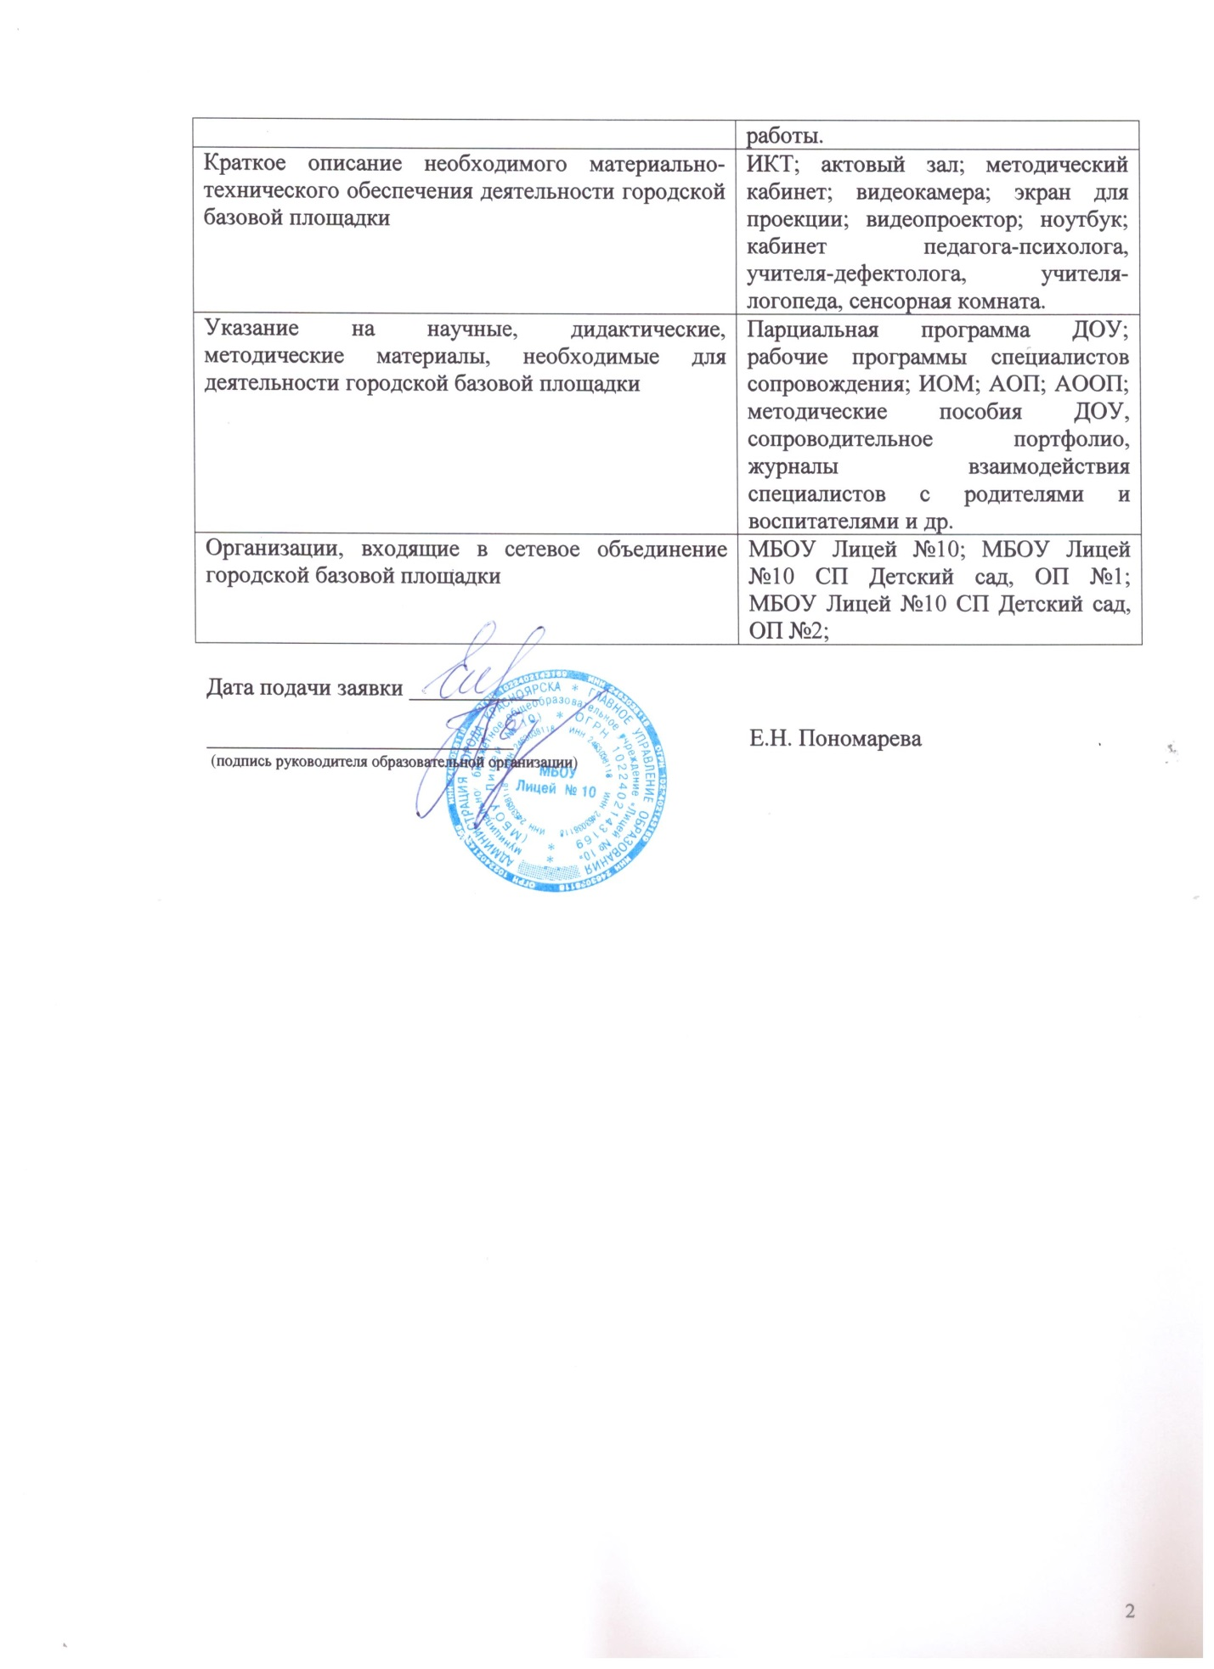  Учитель-дефектолог: Коваленко О.К. подготовка информации, материалов разрабатываемых учителем-дефектологом и трансляция опыта работы.
Краткое описание необходимого материально-технического обеспечения деятельности городской базовой площадки | ИКТ; актовый зал; методический кабинет; видеокамера; экран для проекции; видеопроектор; ноутбук; кабинет педагога-психолога, учителя-дефектолога, учителя-логопеда, сенсорная комната.
Указание на научные, дидактические, методические материалы, необходимые для деятельности городской базовой площадки | Парциальная программа ДОУ; рабочие программы специалистов сопровождения; ИОМ; АОП; АООП; методические пособия ДОУ, сопроводительное портфолио, журналы взаимодействия специалистов с родителями и воспитателями и др.
Организации, входящие в сетевое объединение городской базовой площадки | МБОУ Лицей №10; МБОУ Лицей №10 СП Детский сад, ОП №1; МБОУ Лицей №10 СП Детский сад, ОП №2;

Дата подачи заявки ___________

__________________________ Е.Н. Пономарева
(подпись руководителя образовательной организации)

Приложение 3
Управленческий проект
по сопровождению и поддержке деятельности городской базовой площадки
- Паспорт управленческого проекта
Краткое название муниципальной образовательной организации (по Уставу) | Муниципальное бюджетное общеобразовательное учреждение «Лицей №10»
Ф.И.О. руководителя муниципальной образовательной организации | Пономарева Елена Николаевна
Команда проекта | Стрельникова Елена Геннадьевна Педагог-психолог: Беляева Евгения Владимировна (высшая квалификационная категория); учитель-логопед: Карле Оксана Ивановна (первая квалификационная категория); учитель-дефектолог: Коваленко Олеся Константиновна (первая квалификационная категория).
Сроки реализации проекта | Октябрь 2024г.- май 2025г.
Тип городской базовой площадки (разработческий, внедренческий, стажировочный) | Стажировочный.
Тема деятельности городской базовой площадки | Организация комплексного сопровождения детей с ограниченными возможностями здоровья в ДОУ
Аннотация деятельности городской базовой площадки | В рамках стажировочной площадки будут раскрыты основные аспекты комплексного сопровождения ребенка с ОВЗ в условиях комбинированной/компенсирующей группы. Будет представлен практический опыт социализации ребенка с ОВЗ через организованную театрализованную деятельность. Организованна практическая работа по созданию сопроводительного портфолио участниками стажировочной площадки, а также просмотр и анализ видеофрагментов педагогической практики стажеров, с использованием полученных в рамках работы стажировочной площадке знаний.
Актуальность деятельности городской базовой площадки для муниципальной образовательной организации и муниципальной системы образования города Красноярска | Для семей воспитывающих детей с ограниченными возможностями здоровья дошкольное образовательное учреждение должно быть местом, где их ребенок может в соответствии со своими возможностями развиваться, адаптироваться, приспосабливаться к жизни.  На данный момент в нашем дошкольном учреждении числится 50 детей с ограниченными возможностями здоровья. Работая с детьми с ограниченными возможностями здоровья мы накопили достаточно опыта, который имеет положительные результаты, на наш взгляд, будет полезен другим, работающим в этом направлении педагогам. Актуальность нашего направления работы простирается не на один год вперед. Кроме того работая в рамках стажировочной ГБП за два прошедших учебных года, были получены положительные отзывы от участников базовой площадки и пожелания продолжать транслировать наш опыт.
Цель деятельности городской базовой площадки | Повышение эффективности образовательного процесса для детей с ограниченными возможностями здоровья в ДОУ.
Критерии достижения цели деятельности городской базовой площадки | 1.Внедрение в свою практику новых форм работы с детьми, родителями и педагогами участниками стажировочной площадки в своих образовательных учреждениях.  2. Создание продукта деятельности стажировочной площадки, включающий разработку сопроводительного портфолио ребенка с ОВЗ и других разработок педагогов.  3. Положительные отзывы участников стажировочной площадки.
Задачи по достижению цели деятельности городской базовой площадки | 1. Продемонстрировать опыт организации комплексного сопровождения ребенка с ОВЗ в условиях комбинированной/компенсирующей группы и на ступени перехода из дошкольного образования в школу .  2. Оказать методическое сопровождение специалистам и педагогам дошкольных организаций города в совершенствовании практики комплексного сопровождение детей с ОВЗ в ДОО;  3. Интегрировать усилия дошкольных организаций к решению проблем, связанных с повышением эффективности коррекционно-развивающей работы с детьми с ОВЗ.  4. Создать продукт деятельности стажировочной площадки, включающий разработку сопроводительного портфолио ребенка с ОВЗ и других разработок педагогов.
Ожидаемые результаты деятельности городской базовой площадки | 1. Повышение эффективности образовательного процесса для детей с ограниченными возможностями здоровья определённой нозологической группы, а именно для детей с задержкой психического развития.
Действия руководителя муниципальной образовательной организации и основные мероприятия городской базовой площадки | Несет полную ответственность за создание условий, содержание и результаты деятельности площадки.  Определяет состав участников и организует их деятельность по содержанию в соответствии с типом ГБП.  Определяет формы стимулирования и размеры стимулирующей надбавки для участников.  Участвует в заявочной компании и защищает управленческий проект перед экспертной комиссией.
Ресурсное обеспечение | Педагог-психолог: Беляева Е.В.: подготовка информации, материалов разрабатываемых педагогом-психологом и трансляция опыта работы. Общее организационное и методическое сопровождение деятельности ГБП.  Подготовка и оформление отчетных материалов по результатам деятельности городской базовой площадки.  Учитель-логопед: Карле О. И. подготовка информации, материалов разрабатываемых учителем-логопедом и трансляция опыта работы.  Учитель-дефектолог: Коваленко О.К. подготовка информации, материалов разрабатываемых учителем-дефектологом и трансляция опыта работы.  Основные материально-технические условия деятельности городской базовой площадки: ИКТ; актовый зал; методический кабинет; видеокамера; экран для проекции; видеопроектор; ноутбук; кабинет педагога-психолога, учителя-дефектолога, учителя-логопеда, сенсорная комната, расходная канцелярия.  В нашем учреждении есть все материалы и оборудование необходимые для обеспечения деятельности городской базовой площадки и на 2024-2025 учебный год нет необходимости для дополнительного финансирования.
Основные риски реализации управленческого проекта | Технические неполадки  Дефицит времени
- Актуальность темы для муниципальной образовательной организации и/или муниципальной системы образования.
Образование детей с ограниченными возможностями здоровья является приоритетным направлением в образовательной политике края и направлено на обеспечение права каждого на доступность и качество.
Развитию системы образования детей с ОВЗ способствует реализация Концепции развития инклюзивного образования в Красноярском крае на 2017-2025 годы, утверждённая указом Губернатора Красноярского края от 13.10.2017 г. № 258-уг.
На данный момент в нашем дошкольном учреждении числится 50 детей с ограниченными возможностями здоровья. Для семей воспитывающих детей с ограниченными возможностями здоровья дошкольное образовательное учреждение должно быть местом, где их ребенок может в соответствии со своими возможностями развиваться, адаптироваться, приспосабливаться к жизни.
Работая с детьми с ограниченными возможностями здоровья, мы накопили достаточно опыта, который имеет положительные результаты, на наш взгляд, будет полезен другим, работающим в этом направлении педагогам.
Таким образом, актуальность нашего направления работы простирается не на один год вперед. Кроме того работая в рамках стажировочной ГБП за два прошедших учебных года, были получены положительные отзывы от участников базовой площадки и пожелания продолжать транслировать наш опыт.
- Цель деятельности городской базовой площадки и критерии её достижения.
Цель: повышение эффективности образовательного процесса для детей с ограниченными возможностями здоровья в ДОУ.
Критерии достижения цели:
1.Внедрение в свою практику новых форм работы с детьми, родителями и педагогами участниками стажировочной площадки в своих образовательных учреждениях.
2. Создание продукта деятельности стажировочной площадки, включающий разработку сопроводительного портфолио ребенка с ОВЗ и других разработок педагогов.
3. Положительные отзывы участников стажировочной площадки.
Целевая группа педагоги-психологи, учителя-дефектологи, учителя-логопеды, музыкальные руководители, старшие воспитатели, воспитатели работающие с детьми с ограниченными возможностями здоровья. На данный момент заявки на участие в стажировочной площадке подали: MБДОУ № 33 комбинированного вида; МАОУ «КУГ№1 – Универс», детский сад «Журавушка», МБДОУ № 274 присмотра и оздоровления, МБДОУ №231 комбинированного вида.
- Задачи по достижению цели деятельности городской базовой площадки.
Задачи формулируются с направленностью на достижение цели деятельности городской базовой площадки. В случае решения проблем деятельности, задачи отражают возможность устранения причин, которые обуславливают решаемую проблему.
- Ожидаемые результаты деятельности городской базовой площадки.
Результаты должны быть представлены в конкретных характеристиках и измеримых показателях, подтверждающих решение всех задач и достижение цели.
- Действия руководителя муниципальной образовательной организации и основные мероприятия городской базовой площадки.
Действия руководителя:
- Несет полную ответственность за создание условий, содержание и результаты деятельности площадки.
- Определяет состав участников и организует их деятельность по содержанию в соответствии с типом ГБП.
- Определяет формы стимулирования и размеры стимулирующей надбавки для участников.
- Участвует в заявочной компании и защищает управленческий проект перед экспертной комиссией.
Действия и мероприятия | Сроки | Ответственный
Семинар: «Основные аспекты комплексного сопровождения ребенка с ОВЗ в условиях комбинированной/компенсирующей группы и на ступени перехода из дошкольного образования в школу». | 6 ноября | Беляева Е.В.  Карле О.И.  Коваленко О.К.
Представление практического опыта: «Социализация ребенка с ОВЗ через театрализованную деятельность | 11 декабря | Беляева Е.В.  Карле О.И.  Коваленко О.К.
Семинар-практикум: «Приёмы, необходимые для успешного развития, обучения и воспитания детей с ОВЗ»:  - Видеофрагменты приёмов используемых специалистами ДОУ в работе с детьми ОВЗ с учетом нозологий;  - Работа в группах: «Комментарии стажеров по просмотренным видеофрагментам и объяснением необходимости применения данных приёмов в работе с конкретным ребёнком»;  - Работа в группах: «Сопроводительное портфолио». | 12 февраля | Беляева Е.В.  Карле О.И.  Коваленко О.К.
Семинар-практикум: «Построение образовательной среды с учетом нозологии и индивидуального образовательного маршрута ребенка с ОВЗ»:  - Проектирование стажерами образовательной среды с учетом нозологии по предложенным опорным схемам;  - Открытый показ РППС. | 16 апреля | Беляева Е.В.  Карле О.И.  Коваленко О.К.
Итоговое мероприятие: «Итоги работы стажерской площадки»:  - Просмотр видеофрагментов практик стажеров;  - Представление стажерами сопроводительного портфолио на примере 1 ребенка с ОВЗ;  - Рефлексия. | 14 мая | Беляева Е.В.  Карле О.И.  Коваленко О.К.
- Ресурсы (кадровое, материально-техническое и финансовое обеспечение)
Подбор кадрового состава для реализации деятельности городской базовой площадки является важнейшей задачей руководителя. Каждый сотрудник, привлечённый к разработке проекта и включённый в деятельность площадки, делает свой вклад в общее дело. Важно указать роль каждого участника городской базовой площадки как выполняемую им работу. К деятельности площадки могут привлекаться представители сторонних организаций.
Кадровое обеспечение
№ | Ф.И.О. | Должность, учёная степень, учёное звание | Краткое наименование организации | Выполняемая работа
 | Стрельникова Елена Геннадьевна | Руководитель СП | МБОУ Лицей № 10 СП Детский сад | Несет полную ответственность за создание условий, содержание и результаты деятельности площадки.  Определяет состав участников и организует их деятельность по содержанию в соответствии с типом ГБП.  Определяет формы стимулирования и размеры стимулирующей надбавки для участников.  Участвует в заявочной компании и защищает управленческий проект перед экспертной комиссией.
 | Беляева Евгения Владимировна | Педагог-психолог | МБОУ Лицей № 10 СП Детский сад | Осуществляет общее организационное и методическое сопровождение деятельности ГБП.  Несет ответственность за подготовку и оформление отчетных материалов по результатам деятельности городской базовой площадки.
 | Карле Оксана Ивановна | Учитель-логопед | МБОУ Лицей № 10 СП Детский сад | Готовит информацию, материалы разрабатываемые учителем-логопедом и транслирует опыт работы.
 | Коваленко Олеся Константиновна | Учитель-дефектолог | МБОУ Лицей № 10 СП Детский сад | Готовит информацию, материалы разрабатываемые учителем-дефектологом и транслирует опыт работы.
Указание на основные материально-технические условия деятельности городской базовой площадки, находящиеся на балансе муниципальной образовательной организации и приобретаемые специально, должно давать представление о достаточной оснащённости городской базовой площадки.
Материально-технические условия
Кабинетный фонд | актовый зал; методический кабинет; кабинет педагога-психолога, учителя-дефектолога, учителя-логопеда, сенсорная комната; группы комбинированной/компенсирующей направленности.
Оборудование | видеопроектор; экран; ноутбук; колонки; принтер черно-белый.
Материалы | общепедагогические, специальные дефектологические, логопедические и психолого-педагогические материалы.
Финансово-экономические средства, обеспечивающие деятельность городской базовой площадки, должны быть представлены описанием расходов с указанием сумм и источника финансирования.
Финансово-экономическое обеспечение:
В нашем учреждении есть все материалы и оборудование необходимые для обеспечения деятельности городской базовой площадки и на 2024-2025 учебный год нет необходимости для дополнительного финансирования.
- Основные риски и их минимизация.
Обстоятельства, при которых деятельность городской базовой площадки может быть реализована не в полной мере, обуславливают определённые риски. Для реализации управленческого проекта необходимо предусмотреть минимизацию прогнозируемых негативных последствий.
Основные риски | Предусматриваемые действия
Технические неполадки | Своевременная проверка технических устройств и устранение неполадок при необходимости.
Дефицит времени | Согласование удобного времени с участниками стажировочной площадки.

